Конспект занятия в объединении – театральный кружок «Золотой ключик»
группа №1,№2, №3

Педагог дополнительного образования: Кузьминых Елена Анатольевна
Тема занятия: Чтение мнемотаблиц по сказке «Лиса и волк».
Время проведения: 2 занятия по 40 минут
Видеоряд: ссылки расположены в конспекте, по ходу занятия.
Примечание. Если в семье есть ещё дети, или активные взрослые, то все задания можно выполнять вместе, тогда занятие будет веселее и продуктивней.

Ход занятия

- Организационный момент.
Упражнение «Какой чудесный день»
Встать прямо. Произнести фразу «Какой чудесный день» с разной интонацией: грустно, весело, спокойно, вопросительно, утвердительно. Последняя фраза произносится с радостной интонацией.

- Психогимнастика.
Упражнение «Цветочек»
Упражнение лучше выполнять под наблюдением взрослого, тогда он укажет на ошибки.
Встань прямо, представь, что ты красивый цветочек! Голову подними вверх, ручки – листочки тянутся к солнышку. Ты греешься под солнечными лучами, тебе хорошо! Солнце стало все сильнее пригревать. Как жарко! Как хочется пить! Почти завяли цветочки. Плечи опустили. Голову повесили. Листочки-руки как плети висят (все мышцы расслаблены). Тебе очень грустно.
Но вдруг пошёл прохладный дождик. Цветочек обрадовался, сразу распрямился, заулыбался и снова подставил щёки солнышку.

- Упражнения на развитие речевого дыхания.
Упражнение «Задуй свечу»
Встань прямо. Представь, что в руке у тебя горящая свеча. Вдох через нос, резкий выход через рот, губы «трубочкой». Повторить 3-4 раза.
А теперь представь, что перед тобой торт, на котором очень много свече. Тебе нужно их задуть.
Глубокий вдох через нос, протяжный выдох через рот, губы «трубочкой». Повторить 3-4 раза.

Упражнение «Мячики»
Встань прямо. Представь, что в руке у тебя мяч – звук «а». Тебе его нужно перебросить через высокий забор. Держим «мяч» в правой руке внизу. Раскачиваем его, сопровождая протяжным звуком «аааа». Резко выбрасываем «мяч», произнося отрывисто «а» Повторить 3-4 раза.

- Артикуляционная гимнастика
Пройдя по ссылке, выполни артикуляционную гимнастику.
https://youtu.be/CGaqIMcMNI0
- Упражнения на формирование дикции.
Заучивание скороговорок.
Пройдя по ссылке, продолжи учить новые скороговорки.
https://youtu.be/ExldDFnEGF0

- Упражнения на снятие зажимов в теле
Выполни упражнения, предложенные в видеоматериале.
https://youtu.be/FAi17ZxT0DU

- Чтение мнемотаблиц
Чтение загадок по мнемотаблице
Узнай загадку по мнемотаблице.

 | 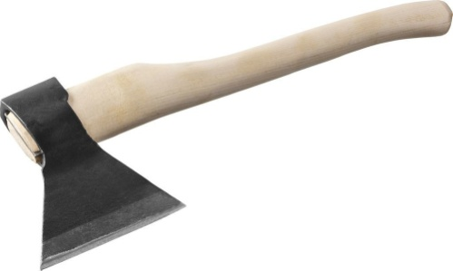
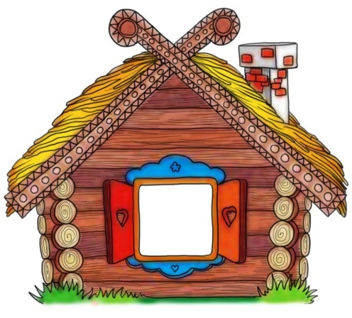 | ?

Отгадай её. Ответ пришли мне.

Чтение коротких стихов по мнемотаблицам
Пройди по ссылке и прочитай стихотворение С.Маршака «Апрель»
https://www.youtube.com/watch?v=EbWVJ5U874o

6.Чтение мнемотаблиц по сказке «Лиса и волк»
Ты знаешь с детства сказку «Лиса и волк».
Вспомни её, выдели главные моменты в сказке.
А теперь посмотри, как с помощью опорных рисунков, обозначены эти главные моменты. Расскажи сказку по мнемотаблице.

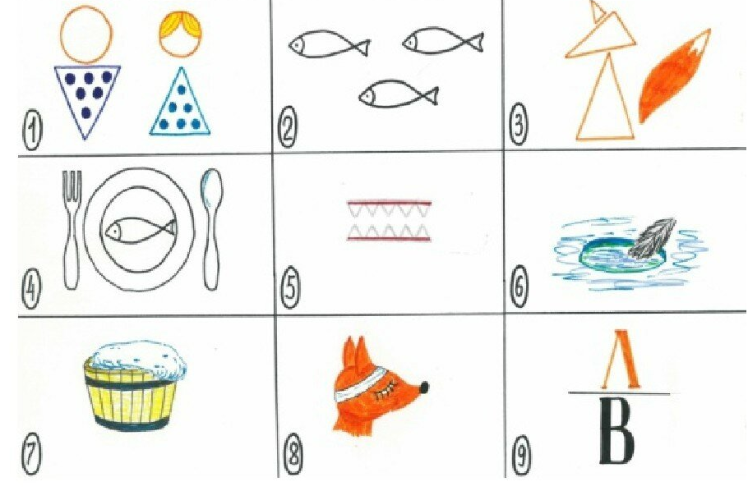

Предлагаю придумать свою мнемотаблицу к этой сказке.
С помощью мнемотаблиц, ты можешь записывать стихи, рассказы, конспекты по предметам. Это тебе позволит быстро их запомнить, так как в таблице ты изобразишь только самое главное.

- Просмотр видео спектакля
Ты молодец, сегодня хорошо потрудился, а теперь посмотри кукольный спектакль «Три поросёнка» по произведению
https://youtu.be/OnkFGr7o-qQ
Детям постарше предлагаю посмотреть спектакль «Малыш и Карлсон, который живёт на крыше» по произведению А. Линдгрен, Московский академический театр сатиры.
https://youtu.be/HTrPkKWuoHc

- Рефлексия.
Продолжи строчки:
Мне сегодня особенно понравилось…
Я хочу похвалить себя за…
Я хочу ещё научиться…
Подумай, какое настроение у тебя сегодня после нашего занятия, пришли мне смайлик.
Если у тебя есть вопросы по занятию, или тебе нужна помощь, то ты можешь связаться со своим руководителем по телефону, или через группу в Viber, WhatsApp.

- Домашнее задание.
Придумай, пользуясь памяткой мнемотаблицу к стихотворению, которое вам задали выучить на дом, увидишь, как быстро ты его запомнишь.
Старшим ребятам продолжить учить скороговорку по ссылке, очень интересная история из скороговорок! Желаю удачи!
https://youtu.be/ChX8wqSRcM8

Приложение №1
Памятка «Как создать мнемотаблицу к сказке.

- Прочитай сказку.
2. Выделите самое главное.
3. Обозначим самое главное опорными словами.
4. Подумайте, как схематически изобразить эти главные слова, которые нам помогут запомнить стих.
5. Сделайте наброски к каждому слову, выберите понравившийся вариант.
6. Расчертите лист бумаги в виде таблицы, количество ячеек в таблице должно совпадать с количеством опорных схем.
7. Нарисуйте в каждой ячейке схему, располагая их в смысловом порядке по тексту стихотворения.
8. Придайте работе эстетичный вид, раскрасьте схемы, обведите таблицу в рамочку.

